|  |  |  |
| --- | --- | --- |
| NIM | 2011102441042 |  |
| NAMA | Fajri Harits Muzaki |
| KELAS | Z |
| TANGGAL | 15 November 2021 |
| WAKTU | Mulai-21:00 |

1. Buatlah 2 buah kelas untuk mendeskripsikan 2 buah objek berbeda (objeknya bebas, namun tidak boleh sama antar mahasiswa). Pada objek tersebut terdapat data-data dan method yang terkait.

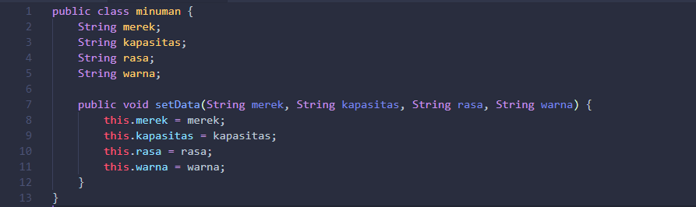**Screenshoot Code Kelas Minuman:**

**Screenshoot Code Kelas Snack:**

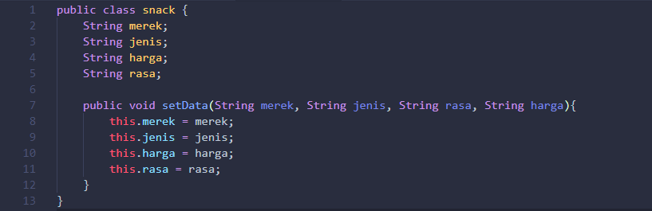

**Screenshot Kelas Warung:**

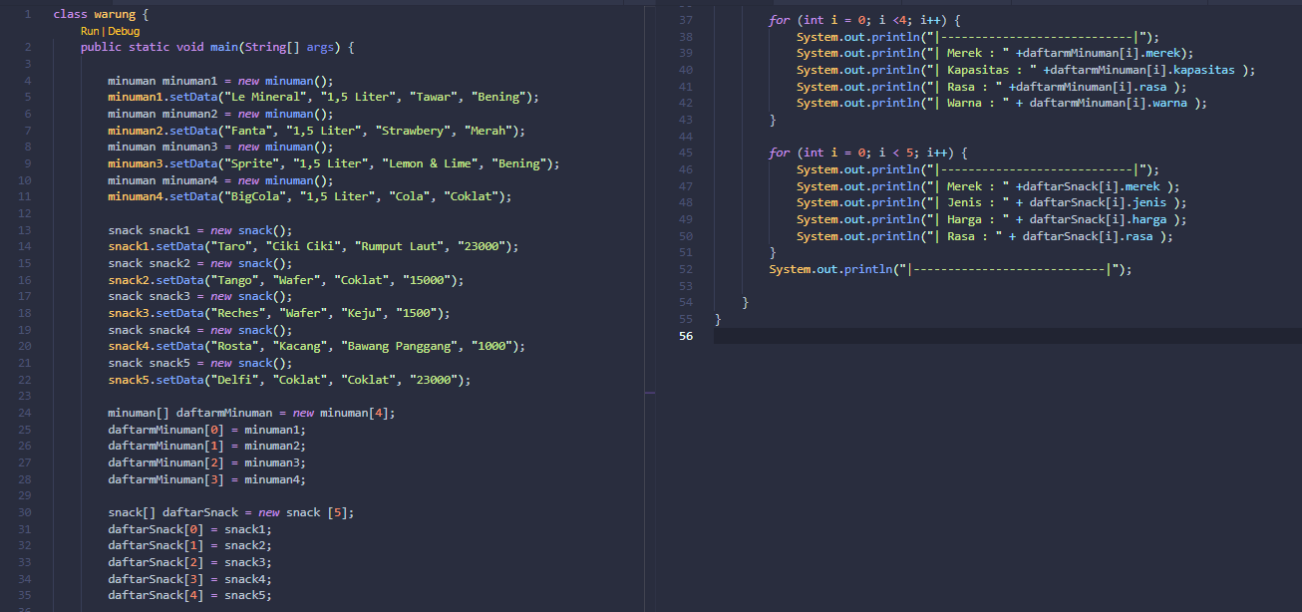



**Screenshot Output Warung:**

